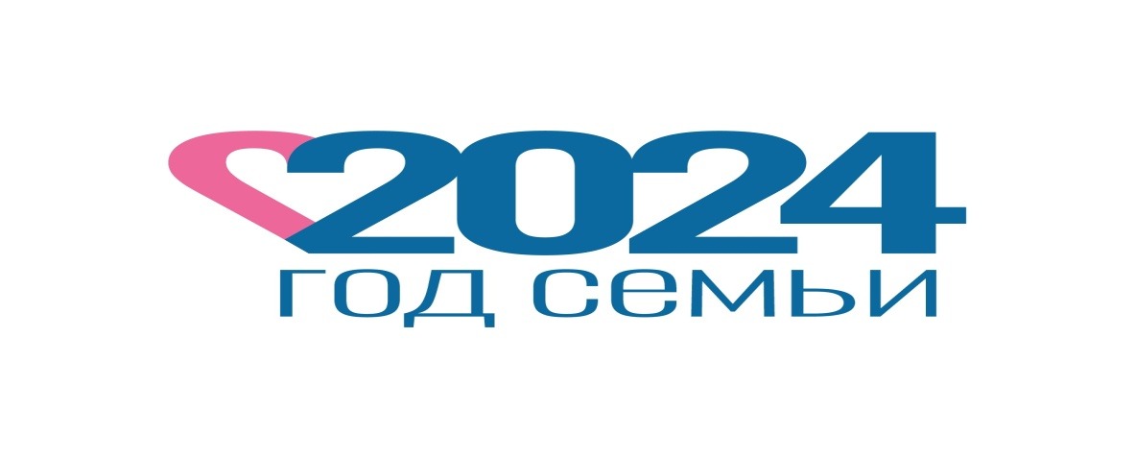

Приглашение

К участию в проекте «Мамы нашего города»

в рамках мероприятий «Года семьи», приуроченный к Дню матери

**Цель проекта:**

Представить городу духовное богатство Приволжских женщин.

Проект «Мамы нашего города» **состоится 24 ноября 2024 года в 16.00** в МБУ «Городской дом культуры».

По итогам проекта эксперты определят победительницу и призеров проекта.

**Организаторы проекта:**

МКУ «ОКМСиТ», МБУ «Городской дом культуры»

Организаторы проекта оставляют за собой право:

- определять состав экспертов

- определять состав партнеров проекта

- определять дату предварительных мероприятий в рамках курса «Женское состояние»

- формат проведения проекта

- требовать от участниц соблюдения правил подготовки и участия в проекте

Организаторы проекта, в рамках подготовительного периода, берут на себя организацию и проведение для участниц занятий по следующим дисциплинам:

- общее организационное собрание участниц

- самопрезентация (краткий устный рассказ о себе до 5 минут, допускается группа поддержки)

- творческий номер (до 5 минут, допускается группа поддержки)

- репетиции и постановка финального выхода «Семейное фото» (участие семьи)

- информационное освещение проекта в средствах массовой информации.

Курс для участниц «Женское состояние»:

- мастер-класс по созданию укладки для себя от салона красоты «Солярис»

- мастер-класс по созданию макияжа для себя от салона красоты «Солярис»

- мастер-класс по дефиле и женственной походке (1 Час)

- мастер-класс по позингу для фотосессий от Студии «44 кадр» г.Волгореченск

- занятие с нутрициологом Е.Л.Биденко (Подзорова)

Расписание мастер-классов сообщается участницам дополнительно.

**Требования к участницам:**

- Конкурсантка должна иметь гражданство России.

- Возраст конкурсантки от 30+. Верхняя возрастная граница отсутствует.

- В финальном выходе\конкурсе предполагается участие детей или внуков.

**Для участия в проекте необходимо:**

- Заполнить анкету-заявку участника проекта и прислать на электронный адрес [mugdkprivolsk@mail.ru](mailto:mugdkprivolsk@mail.ru)

- Приём заявок завершается 1 ноября 2024г.

- Прислав анкету-заявку участница автоматически даёт согласие на использование фотографий в СМИ.

Анкета-заявка

ФИО __________________________________________________________________

Возраст______________________________________________________________________________

Состав семьи_____________________________________________________________________________________________________________________________________________________________________

Контактные данные ___________________________________________________________________

Подпись___________________________________________________